椭圆及其标准方程练习题

班级 姓名 评价
1.化简方程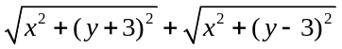=10为不含根式的形式是（ ）
A. 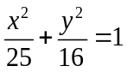 B. 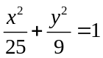 C. 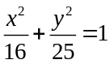 D. 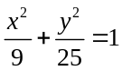
2.已知椭圆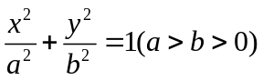的面积为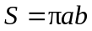．现有一个椭圆，其中心在坐标原点，一个焦点坐标为（4，0），且长轴长与短轴长的差为2，则该椭圆的面积为（ ）
Ａ．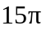 Ｂ．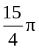 Ｃ．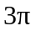 Ｄ．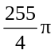
3.椭圆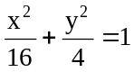上的点到直线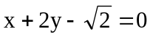的最大距离是（ ）
A．3 B．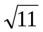 C．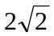 D．
4. 设圆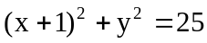的圆心为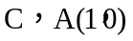是圆内一定点，Q为圆周上任一点，AQ的垂直平分线与CQ的连线的交点为M，则M点的轨迹方程为（ ）
A.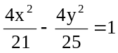 B.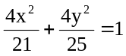 C.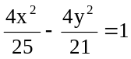 D.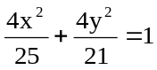
5.一个焦点为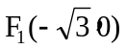，且过点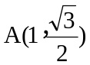的椭圆的标准方程为 .
6.在平面直角坐标系中，已知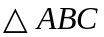的两个顶点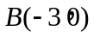，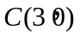且三边AC、BC、AB的长成等差数列，则顶点A的轨迹方程为_________________.
7.点P为椭圆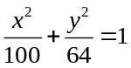上的一点，F₁，F₂是其焦点，若∠F₁PF₂=60°，则△F₁PF₂的面积________.
8.椭圆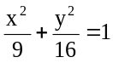关于直线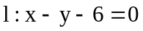对称的椭圆的方程为 .
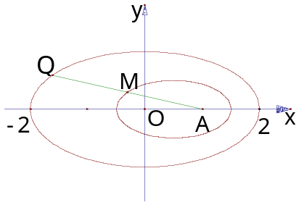
9.已知轴上的一定点A（1,0），Q为椭圆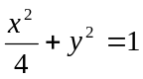上的动点
1)求AQ中点M的轨迹方程
2)若M分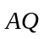所成的比为，求M的轨迹方程

10．椭圆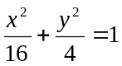上有两点P、Q，O是原点，若OP、OQ斜率之积为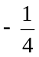.
求证: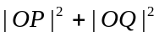为定值。

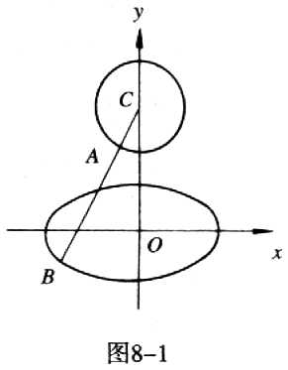
11．已知点A在圆C：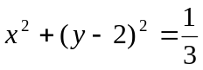上运动，点B在以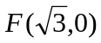为右焦点的椭圆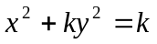上运动，求|AB|的最大值。

12. 点、分别是椭圆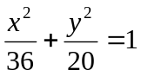长轴的左、右端点，点是椭圆的右焦点，点在椭圆上，且位于轴上方，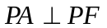．（Ⅰ）求点的坐标；（Ⅱ）设是椭圆长轴上的一点，到直线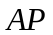的距离等于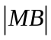，求椭圆上的点到点的距离的最小值．

参考答案：1-4:CDDD
5. 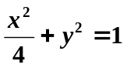 6. 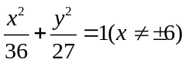 7. 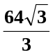 8. 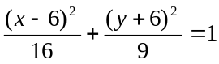
9. 用相关点代入法
1) 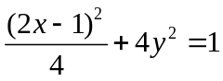
2）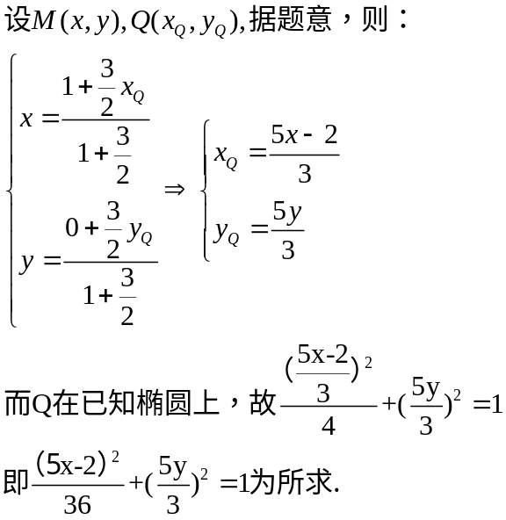

10.提示：设直线OP的方程为y=kx，则直线OQ的方程为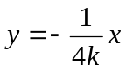…….
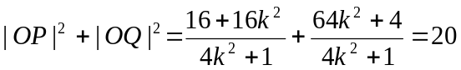

11．提示：
|AB|的最大值是椭圆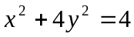上动点B（x，y）到圆C的圆心（0，2）距离的最大值与圆的半径之和。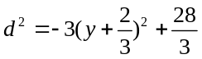。
因为B（x，y）是椭圆上的点∴-1≤y≤1
∴当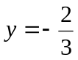时，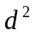最大为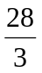
∴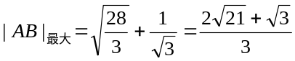
12. （Ⅰ）P(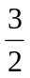,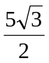)．
(Ⅱ) =2；当=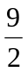时,d取得最小值

